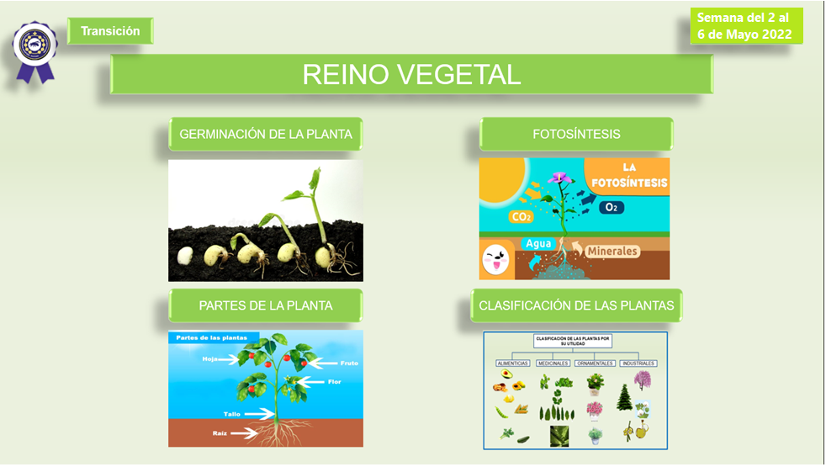

**Semana del 2 al 5 de mayo 2023**

|  |  |  |
| --- | --- | --- |
| **FECHA** | **ACTIVIDADES** | **EVIDENCIAS** |
| **Martes 2 de mayo del 2023**  **Miércoles 3 de mayo del 2023**  **Jueves 4 de mayo del 2023**  **viernes 5 de mayo del 2023** | **Mayo: Mes de María**  **1.Oración y saludo**  Haz clic en el enlace del video. Observa: Orar es hablar  con Dios.  <https://www.youtube.com/watch?v=MJBuYd_enwk>  Haz clic en el enlace del video. Observa: Hola ¿Qué Tal? | Canciones Infantiles | Super Simple Español  <https://www.youtube.com/watch?v=ieeVRAsaal0>    **2. ¿Cómo nacen las plantas?**  Haz clic en el enlace del video. Observa: ¿Cómo nacen las plantas?  <https://www.youtube.com/watch?v=1zlkquwO-tQ>    **3. Germinación de la planta**  La germinación es el proceso mediante el cual un embrión se desarrolla hasta convertirse en una planta.    **4. Actividades**  Guía impresa  Recorta y pega en orden el proceso de germinación de la planta. Luego colorea. Recorta y pega la actividad en tu cuaderno de rayas.      **5. La fotosíntesis**  Haz clic en el link del video. Observa: La Fotosíntesis  <https://www.youtube.com/watch?v=Vo5dolql-OI>    Contesta:  ¿Mediante qué proceso las plantas adquieren los nutrientes necesarios para crecer?  ¿Qué libera la planta en el proceso de La Fotosíntesis?  ¿Para qué nos sirve el oxígeno?  **6. La fotosíntesis**  Fotosíntesis: es el proceso mediante el cual las plantas obtienen los nutrientes que necesitan para crecer.    **7. Actividades**  Guía impresa  Recorta y pega en cada pétalo los elementos que necesita la planta para poder crecer. Luego colorea. Recorta y pega la actividad en tu cuaderno de rayas.    **8. La vocal “O”**  Haz clic en el enlace del video. Observa: La vocal O  <https://www.youtube.com/watch?v=a3Ab_PSk3GM>    **9. Actividades**  Siguiendo la muestra realiza el trazo de la vocal o minúscula y O mayúscula, deja un renglón de por medio. Pégala en tu cuaderno de rayas. Colorea.      **10.Utilidad de las plantas**  Observa la clasificación de las plantas según su utilidad    **11. Plantas alimenticias**  Observa las diferentes plantas alimenticias  Son plantas cultivadas por el hombre para su alimentación y nutrición.    **12. Actividades- Las frutas**  Coloca las frutas en cada casilla según corresponda.    Día de la Santa Cruz.! - PicMix  **1.Oración y saludo**  Haz clic en el enlace del video. Observa: Cristo me ama  <https://www.youtube.com/watch?v=YF3VIJiK_ys>  Haz clic en el enlace del video. Observa: Saludar  <https://www.youtube.com/watch?v=afKHGW5LqDk>    **2. Plantas alimenticias**  Observa las otras clasificaciones de las plantas alimenticias.    **3. Actividades legumbres, cereales y verduras**  Empareja las legumbres, los cereales o las verdur  as según corresponda.    **4. Partes de una planta**  Haz clic en el enlace del video. Observa: La planta y sus partes  <https://www.youtube.com/watch?v=wBjaQuyMr18>      **5. La planta y sus partes**  . Partes de la planta    **6. Actividades partes de la planta**  Guía impresa  Recorta el nombre de cada una de las partes de la planta y pégalas según corresponda. Luego colorea. Corta y pega la actividad en tu cuaderno de rayas.    Contesta:  ¿Para qué sirve la raíz?  ¿Para qué sirve el tallo?  ¿Para qué sirve la hoja?  ¿Qué sale de cada flor?  ¿Qué tiene el fruto?  **7. Ejercicios de relajación**  Haz clic en el link del video Observa Relajación para niños. Haz los ejercicios y relájate.  <https://www.youtube.com/watch?v=o9uaRmHiAwc>    **8. Cuidados que la planta necesita para poder crece**  Observa los cuidados de las plantas  **9. Actividades cuidados de las planta**  Guía impresa. Ayudemos al amigo oso a cuidar la naturaleza. Colorea y decora con diferentes materiales. Recorta y pega en el cuaderno de rayas.  **.**  **10. El número “2”**  Haz clic en el enlace del video. Observa: El número 2  <https://www.youtube.com/watch?v=i4e2bwFd1nc>    **11. El número “2”**  **Encierra con un círculo donde encuentres dos animales. Colorea**    **12. Actividades**  Realiza el trazo del número dos siguiendo la muestra. Colorea. Pega la guía impresa en tu cuaderno de cuadros.      **1.Oración y saludo**  Haz clic en el link del video. Observa: canción infantil "angelito de todos los días" para antes de dormir. Por La Tortuga  <https://www.youtube.com/watch?v=bbEZzCcmbMU>  Haz clic en el link del video. Observa: Canción del saludo  <https://www.youtube.com/watch?v=a19qRTlIWHg>    **2. Plantas medicinales**  Observa la clasificación de las plantas medicinales  Nos brindan alivio o curan algún tipo de dolencia y se extraen medicinas de ellas    **3. Actividades plantas medicinales**  Empareja las plantas curativas y aromáticas con el cuadro según corresponda.    **4. La vocal “U”**  Haz clic en el link del video. Observa: La vocal U  <https://www.youtube.com/watch?v=bTrCZZ880tA>  Empareja cada imagen con la vocal que le corresponde a su sonido inicial. Colorea      **5. Actividades**  Realiza la guía impresa repasa el trazo de la U. Encierra en un círculo las cinco uñas. Realiza la plana de la U uniendo los puntos.  **6. Ejercicios de relajación**  Haz clic en el link del video. Observa Just dance Kids 2 Five Monkeys, Baila y diviértete  <https://www.youtube.com/watch?v=IxF0iayJR-s>    **7. Plantas ornamentales**  Observa la clasificación de las plantas ornamentales    **8. Actividades plantas ornamentales**  Coloca las plantas Ornamentales en cada casilla según corresponda.    **9. El número 3**  Haz clic en el link del video. Observa: el número 3  <https://www.youtube.com/watch?v=nY-TkOFJgU8>  **Une con una línea al número el cuadro que tengan tres elementos colorea.**      **10. El número 3**  Realiza la guía impresa Colorea el número 3. Cuenta las flores y coloréalas. Realiza la plana siguiendo la muestra del trazo del número 3.    **11. Actividades número1 número 2 y número 3**  Cuenta los animalitos, recorta el número y pégalo según la cantidad en el cuadro correspondiente. Colorea. Guía impresa.      **This contains an image of:**  **1.Oración y saludo**  Haz clic en el link del video. Observa: Todo lo has creado Tú  <https://www.youtube.com/watch?v=XLraDtsYEoM>  Haz clic en el link del video. Observa: Canción del saludo  <https://www.youtube.com/watch?v=a19qRTlIWHg>    **2. Plantas industriales**  De ellas se obtiene materia prima producida por el hombre para elaborar telas, harina, perfumes, muebles, etc.    **3. Plantas industriales**    **4. Tu turno**  **PARTE 1**  Realiza la guía impresa  ¿Qué planta es según su utilidad? Coloca la letra según corresponda. A-Alimenticia. B- Industrial C- Medicinal D-Ornamental. Colorea. Pega la actividad en tu cuaderno de rayas.  **PARTE 2**  Recorta los elementos y las plantas Industriales. En tu cuaderno de rayas une cada planta industrial con sus productos derivados correspondientes, pégalos y coloréalos.    **5. Color morado**  Haz clic en el video. Observa El color morado para niños.    <https://www.youtube.com/watch?v=RaDvlcIJ6ic>  **6. Color morado**  **Mezclando colores.**  Mezcla un poco de pintura roja con un poco de pintura azul. Obtén tu color morado y luego sigue las siguientes instrucciones: Pinta la sombrilla utilizando tu color morado. Cuando se seque la pintura pega a su alrededor un cordoncillo morado hazlo utilizando papel crepe morado.    **7. La casita de los juegos**  Después de escuchar la lectura de la casita de los juegos responde las preguntas.  **C:\Users\ACER\Videos\Downloads\IMG-20200421-WA0043 (1).jpg**    **8. Actividades**  Realiza la guía impresa. Colorea las verduras y cereal.    **9. Serie- Figuras geométricas**  ¿Qué color sigue ahora?  Colorea las figuras geométricas siguiendo la serie. Haz la actividad en tu cuaderno de cuadros.    **10. Vegetales en inglés**  Haz clic en el video. Observa Vegetales en inglés canciones infantiles    <https://www.youtube.com/watch?v=d1ynep16vhc&t=100s>  **11. Cuento “El Nabo gigante”**  Haz clic en el link del video. Observa: El Nabo Gante  <https://www.youtube.com/watch?v=z9RUoUmU7EY>    ¿Qué enseñanza te dejó el cuento?  **12.Tarjeta “Día de las Madres”**  **Realiza la guía impresa: tarjeta del día de las madres. Dibuja y colorea.**    Cuatro pimpollos de rosa  abrieron en mi plantita,  yo he cortado el más hermoso  para mi buena mamita.  El de pétalos sedosos,  lo corté para papito  y el más rosado de todos  para el querido abuelito.  Y el último que se abría  para abuelita he cortado.  Es chiquito, chiquito…  pero es el más perfumado.  **13. Poesía “Las rosas”**  Apréndete la poesía | Escribe el nombre en cada uno de los trabajos realizados y la fecha.  **Realiza la guía impresa**  **Realiza la guía impresa**  **Realiza la guía impresa**  **Realiza la guía impresa**  Escribe el nombre en cada uno de los trabajos realizados y la fecha.  **Realiza la guía impresa**    **Realiza la guía impresa**  **Realiza la guía impresa**  **Realiza la guía impresa**  Escribe el nombre en cada uno de los trabajos realizados y la fecha.  **Realiza la guía impresa**  **Realiza la guía impresa**  **Realiza la guía impresa. Colorea.**  **Realiza la guía impresa**  Escribe el nombre en cada uno de los trabajos realizados y la fecha.  **Realiza la guía impresa Parte1 y Parte2**  **Realiza la guía impresa**  Texto  **C:\Users\ACER\Videos\Downloads\IMG-20200421-WA0043 (1).jpg**  **Realiza la guía impresa**  **Realiza la guía impresa**  **Realiza la guía impresa**  **Realiza la guía impresa**  **Apréndete la poesía** |